Схема проезда к офису м. Полежаевская

Офис м. Полежаевская
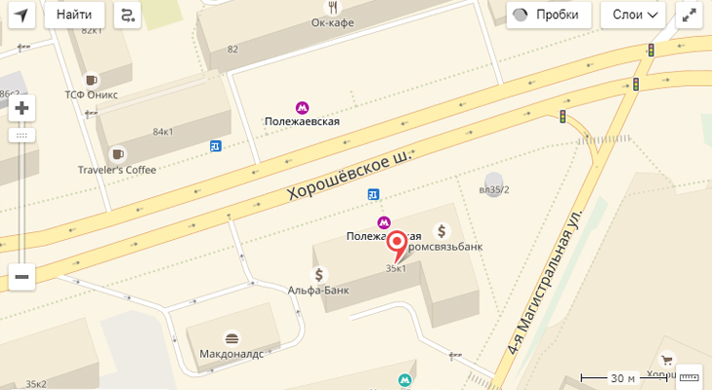
Адрес: Москва г, ул. Хорошевское шоссе, дом № 35, к 1, офис №317
Время работы: ПН-ПТ с 10.00 до 19.00; СБ,ВС - с 10.00 до 16.00;

В низкий сезон время работы офисов может быть сокращено.
Телефон: +7 (495) 151-12-25
E-mail: pole@centrzaborov.ru
Здание офиса находится рядом с выходом из метро.
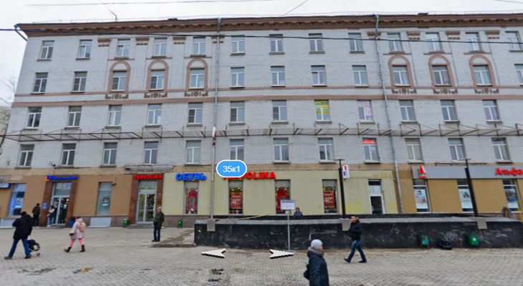

Как проехать на метро?
1. М. Полежаевская, последний вагон из центра.
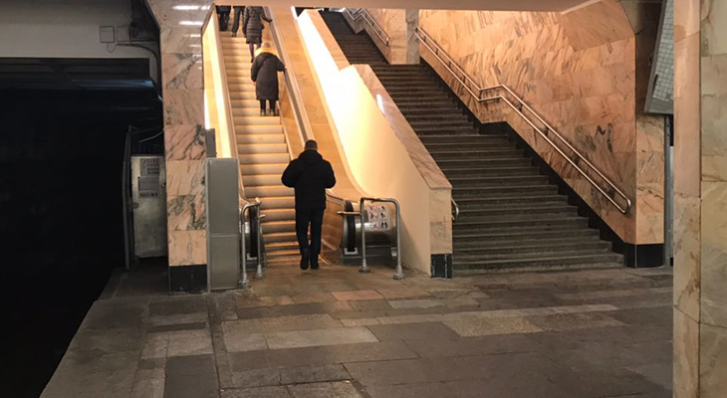

2. Наверху поворачиваем направо и идем до конца, в сторону перехода на станцию Хорошево. В конце перехода выходим на улицу через турникеты.
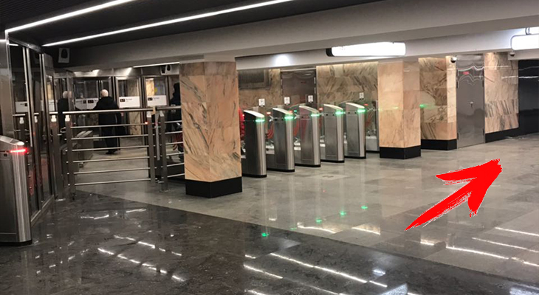
3. На выходе из метро сразу видим наше офисное здание. Обходим его с левой стороны.
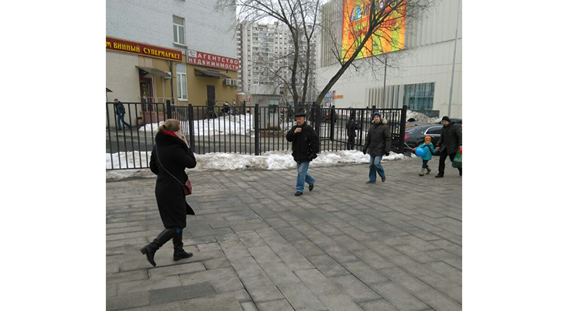
4. Вход в офисный центр находится во дворе здания.
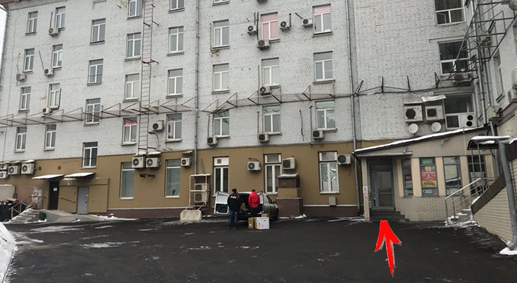
6. При входе на охране необходимо будет показать любое удостоверение личности и сказать, что вам нужно в 317 офис. Поднимаемся на лифте на 3 этаж.
